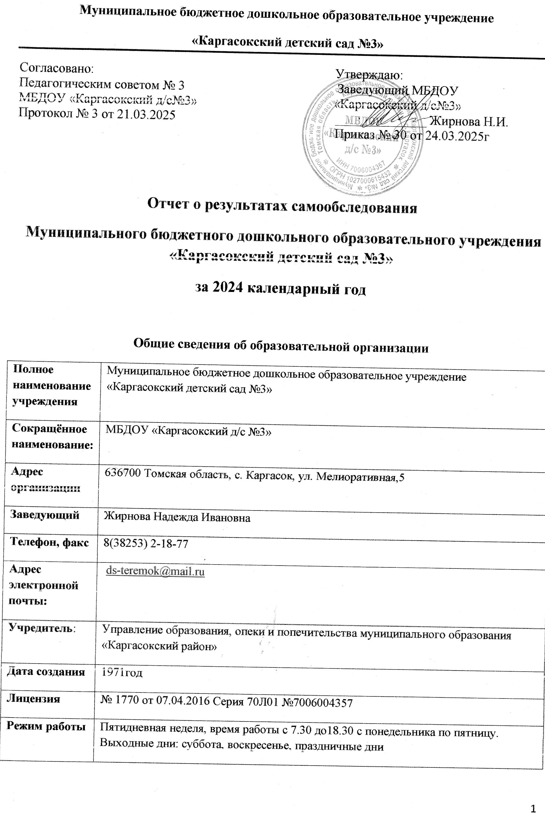

Муниципальное бюджетное дошкольное образовательное учреждение
«Каргасокский детский сад №3»
Согласовано: Утверждаю:
Педагогическим советом № 3 Заведующий МБДОУ
МБДОУ «Каргасокский д/с№3» «Каргасокский д/с№3»
Протокол № 3 от 21.03.2025 ______________ Жирнова Н.И.
Приказ № 30 от 24.03.2025г

Отчет о результатах самообследования
Муниципального бюджетного дошкольного образовательного учреждения «Каргасокский детский сад №3»
за 2024 календарный год

Общие сведения об образовательной организации
Полное наименование учреждения | Муниципальное бюджетное дошкольное образовательное учреждение «Каргасокский детский сад №3»
Сокращённое наименование: | МБДОУ «Каргасокский д/с №3»
Адрес организации | 636700 Томская область, с. Каргасок, ул. Мелиоративная,5
Заведующий | Жирнова Надежда Ивановна
Телефон, факс | 8(38253) 2-18-77
Адрес электронной почты: | ds-teremok@mail.ru
Учредитель: | Управление образования, опеки и попечительства муниципального образования «Каргасокский район»
Дата создания | 1971год
Лицензия | № 1770 от 07.04.2016 Серия 70Л01 №7006004357
Режим работы | Пятидневная неделя, время работы с 7.30 до18.30 с понедельника по пятницу. Выходные дни: суббота, воскресенье, праздничные дни
Муниципальное бюджетное дошкольное образовательное учреждение «Каргасокский детский сад №3» расположен в районе Старого Каргаска.
МБДОУ занимает 1,5 корпуса одноэтажного здания деревянного исполнения.
Отдельно от корпусов расположены пищеблок и прачечная.
Занимаемая площадь 651 кв. метров

Цель деятельности детского сада - осуществление образовательной деятельности по реализации образовательных программ дошкольного образования.
Предметом деятельности детского сада является формирование общей культуры, развитие физических, интеллектуальных, нравственных, эстетических и личностных качеств, формирование предпосылок учебной деятельности, сохранение и укрепление здоровья воспитанников.
Режим работы детского сада
Рабочая неделя – пятидневная, с понедельника по пятницу. Длительность пребывания детей в группах – 11 часов. Режим работы групп – с 7:30 до 18:30.
Аналитическая часть
- Оценка системы управления организации
Структура управления садом носит государственно-общественный характер. Управление садом осуществляется в соответствии с действующим законодательством и Уставом детского сада на основе сочетания принципов единоначалия и коллегиальности.
Формами самоуправления являются:
Педагогический Совет
Родительский комитет
Общее собрание трудового коллектива
Общее руководство садом осуществляет заведующий, который осуществляет текущее руководство деятельностью детского сада в соответствии с законодательством РФ и Уставом МБДОУ

Наименование органа | Функции
Заведующий | Контролирует работу и обеспечивает эффективное взаимодействие структурных подразделений организации, утверждает штатное расписание, отчётные документы организации, осуществляет общее руководство детским садом.
Педагогический совет | Осуществляет текущее руководство образовательной деятельностью детского сада, в том числе рассматривает вопросы:  -выбирает образовательные программы, образовательные и воспитательные методики, технологии для использования в педагогическом процессе ДОУ;  - обсуждает и рекомендует к утверждению проект годового плана ДОУ;  - обсуждает вопросы содержания. Форм и методов образовательного процесса, планирования педагогической деятельности ДОУ;  - организует выявление, обобщение, распространение, внедрение передового педагогического опыта среди педагогических работников ДОУ;  - рассматривает вопросы повышения квалификации, переподготовки, аттестации педагогических кадров;  - рассматривает вопросы организации дополнительных образовательных услуг воспитанникам (в т.ч. платных) по дополнительным образовательным программам;  - заслушивает отчеты заведующего о создании условий для реализации общеобразовательных программ ДОУ;  - подводит итоги деятельности ДОУ за учебный год;  - организует изучение и обсуждение нормативно-правовых документов в области общего и дошкольного образования;  - принимает решения об изменении образовательных программ (отдельных разделов, тем), о корректировке сроков освоения образовательных программ, об изучении дополнительных разделов и других образовательных программ;  - утверждает характеристики и принимает решения о награждении, поощрении педагогических работников ДОУ.
Общее собрание трудового коллектива | Реализует право работников участвовать в управлении образовательной организацией, в том числе:  -участвовать в разработке и принятии коллективного договора, Правил трудового распорядка, изменений и дополнений к ним;  -принимать локальные акты, которые регламентируют деятельность образовательной организации и связаны с правами и обязанностями работников;  -разрешать конфликтные ситуации между работниками и администрацией образовательной организации;  -вносить предложения по корректировке плана мероприятий организации, совершенствованию её работы и развитию материальной базы.
Родительский комитет | Координирует деятельность групповых родительских комитетов.  Проводит разъяснительную и консультативную работу среди родителей воспитанников об их правах и обязанностях.  Оказывает содействие в проведении общих мероприятиях  Обсуждает локальные акты МБДОУ по вопросам, входящим в компетенцию комитета  Принимает участие в организации безопасных условий осуществления образовательного процесса, выполнения санитарно-гигиенических правил и норм

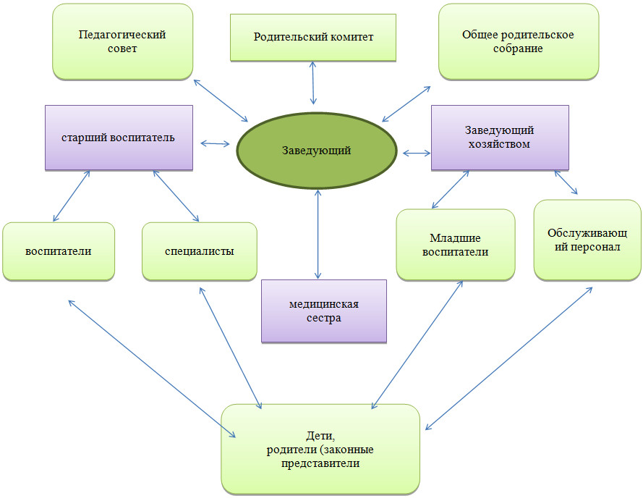
Общее собрание трудового коллектива
Структура и система управления соответствует специфике деятельности детского сада.
По итогам 2024 года система управления детского сада оценивается как эффективная, позволяющая учесть мнение работников и всех участников образовательных отношений. В следующем году изменение системы управления не планируется.
II. Оценка образовательной деятельности
Образовательная деятельность в детском саду организована в соответствии с Федеральным законом от 29.12.2012 № 273-ФЗ «Об образовании в Российской Федерации», федеральным государственным образовательным стандартом дошкольного образования, утвержденным приказом Минобрнауки России от 17.10.2013 № 1155 (далее – ФГОС ДО).
Детский сад функционирует в соответствии с требованиями СП 2.4.3648-20 «Санитарно-эпидемиологические требования к организациям воспитания и обучения, отдыха и оздоровления детей и молодежи» и требованиями СанПиН 1.2.3685-21 «Гигиенические нормативы и требования к обеспечению безопасности и (или) безвредности для человека факторов среды обитания».
Образовательная деятельность ведется на основании утвержденной основной образовательной программы дошкольного образования (далее – ООП ДО), которая составлена в соответствии с ФГОС ДО, федеральной образовательной программы дошкольного образования, утвержденной приказом Минпросвещения России от 25.11.2022 № 1028 (далее – ФОП ДО), санитарно-эпидемиологическими правилами и нормативами.

Детский сад посещают 88 детей на начало 2024 года и 69 на конец 2024 г детей в возрасте с 1 год и 6 мес. до 7 лет.
Количество групп: 4 группы, (2 общеразвивающей направленности и 2 комбинированной направленности) на начало 2024 года и 3 группы, (2 общеразвивающей направленности и 1 комбинированной направленности) на конец 2024 года

Вторая младшая -24 ребёнка
Старшая группа-22 ребёнка
Подготовительная группа-23 ребёнка

Воспитательная работа
Воспитательная работа детского сада строится на основе рабочей программы воспитания и календарного плана воспитательной работы, которые являются частью основной образовательной программы дошкольного образования. С 1 сентября 2024 года календарный план воспитательной работы скорректировали согласно Перечню мероприятий, рекомендуемых к реализации в рамках календарного плана воспитательной работы на 2024/2025 учебный год (утвержден Минпросвещения 30.08.2024 № АБ-2348/06).

Чтобы выбрать стратегию воспитательной работы, в 2024 году проводился анализ состава семей воспитанников.
Характеристика семей по составу
Состав семьи | Количество семей | Процент от общего количества
Полная | 40 | 65,5 %
Неполная с матерью | 10 | 19,6 %
Неполная с отцом | - | -
Оформлено опекунство | 2 | 3,2 %

Характеристика семей по количеству детей
Количество детей в семье | Количество семей | Процент от общего количества
Один ребёнок | 13 | 18,8 %
Два ребёнка | 24 | 34%
Три ребёнка и более | 21 | 30%

Воспитательная работа строится с учётом индивидуальных особенностей детей, с использованием разнообразных форм и методов, в тесной взаимосвязи воспитателей, специалистов и родителей.
Во исполнение указа Президента РФ от 22.11.2023 № 875 в 2024 году в Детском саду реализовывались мероприятия, приуроченные к Году семьи. Для этого утвердили план мероприятий детского сада, разработанный на основе плана Правительства РФ от 26.12.2023 № 21515-П45-ТГ
Тематические мероприятия Года семьи предусматривали взаимодействие со всеми участниками образовательных отношений. Так, с воспитанниками проводили «семейный» блок занятий познавательного цикла в формате бесед и дискуссий по следующим тематикам:
- «Роль отца в воспитании ребёнка»;
- «Сказкотерапия»;
- «Роль семьи в воспитании детей» и др.
Для взаимодействия с родителями реализовывали совместный проект «Моя семья». В рамках него предусмотрели микроформаты участия:
- составление рассказов на тему: «Моя семья», «С кем я живу», «Моя комната», «Мое любимое занятие», «Чем я люблю заниматься в детском саду и дома», «Каким я хочу стать», «Как я помогаю дома»;
- совместное создание герба семьи, оформление генеалогического древа;
- выпуск семейной газеты «В здоровом теле – здоровый дух».

Дополнительное образование
Детский сад реализует программы дополнительного образования в соответствии с Порядком организации и осуществления образовательной деятельности по дополнительным общеобразовательным программам, утвержденным приказом Минпросвещения России от 27.07.2022 № 629.
В 2024 году в рамках дополнительного образования воспитатели работали по направлениям:
Источник финансирования: средства бюджета
Подробная характеристика - в таблице

№ | Направленность  Наименование программы | Форма организации | Возраст | Год, количество воспитанников | Бюджет | За плату
1 | Художественное
1.1 | «Цветные ладошки» | кружок | 6-7 лет | 2024/15 | + | -
1.2. | «Камертончики» | кружок | 6-7лет | 2024/15 | + | -
2. | Естественнонаучное
2.1 | «Юные метеорологи» | кружок | 7 лет | 2024/15 | + | -
2.2. | «Мир фантазий» | кружок | 7 лет | 2024/15 | + | -
2.3. | «Маленькие любознайки» | кружок | 5 лет | 2024/15 | + | -
3 | Социально-педагогическое
3.1. | «Удивительный мир с Дарами Фрёбеля» | кружок | 5 лет | 2024/15 | + | -
3.2. | По ступенькам к звуку | кружок | 4-5 лет | 2024/15 | + | -
3.3. | «Страна Вдохновения» | кружок | 6 -7 лет | 2024/15 | + | -
4 | Физическое
4.1 | «Спортивная карусель» | кружок | 7 лет | 2024/15 | + | -

В дополнительном образовании задействовано 83 % воспитанников детского сада.
- Оценка содержания и качества подготовки обучающихся.
В 2024 году обучение воспитанников происходило полностью на основе ООП ДО, разработанной в соответствии с ФОП ДО. По итогам контрольного периода освоения проводился мониторинг уровня развития детей на основе результатов педагогической диагностики. Педагоги использовали следующие формы диагностики:
- диагностические занятия (по каждому разделу программы);
- диагностические срезы;
- наблюдения, итоговые занятия.
Разработаны диагностические карты освоения ООП ДО в каждой возрастной группе. Карты включают анализ уровня развития воспитанников в рамках целевых ориентиров дошкольного образования и качества освоения образовательных областей. Результаты качества освоения ООП ДО на конец 2024 года выглядят следующим образом:
Уровень развития воспитанников в рамках целевых ориентиров | Выше нормы |  | Норма |  | Ниже нормы |  | Итого
Уровень развития воспитанников в рамках целевых ориентиров | Кол-во | % | Кол-во | % | Кол-во | % | Кол-во | % воспитанников в пределе  нормы
Уровень развития воспитанников в рамках целевых ориентиров | 54 | 36,7 | 79 | 57,5 | 17 | 5,8 | 146 | 94,2
Качество освоения образовательных областей | 60 | 40 | 82 | 53 | 8 | 5 | 146 | 98

Анализ выполнения образовательной программы ДОУ
С детьми систематически проводилась организованная образовательная деятельность в соответствии с образовательной программой, реализуемой в ДОУ, и утверждённой расписанием образовательной деятельности. Поставленные цели достигнуты в процессе осуществления разнообразных видов деятельности: игровой, коммуникативной, трудовой, познавательно-исследовательской, продуктивной, музыкально-художественной и чтения. Все виды деятельности представляют основные направления развития детей: физическое, познавательное, речевое, художественно-эстетическое, социально-коммуникативное.
В 2023-2024 учебном году выпустили в школу 21 ребёнка.
Результаты педагогического анализа показывают преобладание детей с высоким и средним уровнями развития при прогрессирующей динамике на конец учебного года, что говорит о результативности образовательной деятельности в детском саду.
Мониторинг воспитательно-образовательного процесса на конец 2023-2024 учебного года (май) по образовательным областям в соответствии с ФГОС ДО.
январь - август второе полугодие 2023 -2024 учебного года
№ | Образовательные области | Группы
№ | Образовательные области | 2группа раннего возраста  21 детей/% | Средняя группа  20детей/% | Старшая группа  23ребёнка/% | Подготовительная группа  23 ребёнка /% | Всего  87 детей%
1 | Социально-коммуникативное развитие | 18/85,7% | 18/90% | 22/95,6% | 22/95,6% | 80/92%
2 | Познавательное развитие | 18/85,7% | 15/75% | 22/95,6% | 19/82,6% | 74/85%
3 | Речевое развитие | 18/85,7% | 16/70% | 22/95,6% | 16/69,5% | 72/82,7%
4 | Физическое развитие | 18/85,7% | 21/100% | 23/100% | 21/91% | 83/95%
5 | Художественно-эстетическое развитие | 18/85,7% | 15/75,4% | 22/95,6% | 21/91% | 76/87.%
Анализ выполнения программы по направлениям показал: в основном дети освоили программный материал успешно, показали высокий и средний результат. Программа воспитания и обучения в детском саду выполнена на 86%

с 1 сентября по 31 декабря первое полугодие 2024-2025 учебного года
№ | Образовательные области | Группы
№ | Образовательные области | 2 младшая группа  24 ребёнка/% | Старшая группа  22 ребёнка/% | Подготовительная группа  22 ребёнка /% | Всего  68
1 | Социально-коммуникативное развитие | 18/75% | 15/68% | 20/91% | 53/78%
2 | Познавательное развитие | 18/75% | 15/68% | 20/91% | 53/78%
3 | Речевое развитие | 18/75% | 15/68% | 20/91% | 53/78%
4 | Физическое развитие | 19/95% | 21/95,4% | 20/91% | 60/88%
5 | Художественно-эстетическое развитие | 22/91,6% | 17/77% | 21/95% | 60/88%

Детский сад скорректировал ООП ДО с целью включения тематических мероприятий по изучению государственных символов в рамках всех образовательных областей.
Образовательная область | Формы работы | Что должен усвоить воспитанник
Познавательное развитие | Игровая деятельность  Театрализованная деятельность  Чтение стихов о Родине, флаге и т.д. | Получить информацию об окружающем мире, малой родине, Отечестве, социокультурных ценностях нашего народа, отечественных традициях и праздниках, госсимволах, олицетворяющих Родину
Социально-коммуникативное развитие |  | Усвоить нормы и ценности. Принятые в обществе, включая моральные и нравственные  Сформировать чувство принадлежности к своей семье, сообществу детей и взрослых
Речевое развитие |  | Познакомить с книжной культурой, детской литературой.  Расширить представления о госсимволах страны и её истории
Художественно-  эстетическое развитие | Творческие формы-рисование, лепка, художественное слово, конструирование и т.д. | Научиться ассоциативно связывать госсимволы с важными историческими событиями страны
Физическое развитие | Спортивные мероприятия | Научиться использовать госсимволы в спортивных мероприятиях, узнать для чего это нужно

- Оценка организации учебного процесса (воспитательно-образовательного процесса)
В основе образовательного процесса в детском саду лежит взаимодействие педагогических работников, администрации и родителей. основными участниками образовательного процесса являются дети, родители, педагоги.
Основные формы организации образовательного процесса:
- совместная деятельность педагогического работника и воспитанников в рамках организованной образовательной деятельности по освоению основной общеобразовательной программы;
- самостоятельная деятельность воспитанников под наблюдением педагогического работника
Продолжительность занятий соответсвует СанПиН 1.2.3685-21 и составляет:
-вторая младшая группа от3 до 4 лет-до 15 мин;
-старшая группа от 5 до 6 лет-до 25 мин;
-подготовительная группа от 6 до 7 лет- до30 мин

Между занятиями в рамках образовательной деятельности предусмотрены перерывы продолжительностью не менее 10 минут.

Основной формой занятий является игра. Образовательная деятельность с детьми строится с учётом индивидуальных особенностей детей и их способностей. Выявление и развитие способностей воспитанников осуществляется в любых формах образовательного процесса.

В детском саду для решения образовательных задач используются как новые формы организации процесса образования (проектная деятельность, образовательная ситуация, образовательное событие, обогащённые игры в центрах активности, проблемно-обучающие ситуации в рамках интеграции образовательных областей и другое), так и традиционные (фронтальные, подгрупповые, индивидуальные занятия).
Занятие рассматривается как дела, занимательное и интересное детям, развивающее их; деятельность, направленная на освоение детьми одной или нескольких образовательных областей, или их интеграцию с использованием разнообразных педагогически обоснованных форм и методов работы, выбор которых осуществляется педагогом.
Во исполнение постановления Правительства РФ от 11.10.2023 № 1678 в сентябре 2024 года проведен мониторинг информационной-образовательной среды организации. По итогам выявили, что педагоги и обучающиеся обеспечены необходимым оборудованием, а также созданы требуемые условия для реализации образовательной программы дошкольного образования (ее частей) с помощью электронных средств обучения и цифрового образовательного контента.
Электронное обучение воспитанников организуется в группах старше 5 лет в соответствии с нормами СП 2.4.3648-20 и СанПиН 1.2.3685-21.
В 2024 году в детский сад посещало 8 воспитанников из семей участников специальной военной операции (далее – СВО). В связи с этим проводили работу по их сопровождению в соответствии с Алгоритмом, направленным письмом Минпросвещения России от 11.08.2023 № АБ-3386/07). Для этого провели с детьми собеседование, чтобы оценить эмоциональную уравновешенность и устойчивость.
Дополнительно педагог-психолог проводил раз в месяц диагностику состояния воспитанников. Их психологический профиль не потребовал разработки индивидуальной программы психолого-педагогического сопровождения. Однако для поддержания благоприятного психологического климата в детском саду добавили в рабочую программу воспитания профилактические и просветительские мероприятия.

Созданы специальные условия для получения образования воспитанниками с ограниченными возможностями здоровья по слуху:
используются разные формы словесной речи (устной, письменной, дактильной) для обеспечения полноты и точности восприятия информации и организации речевого взаимодействия в процессе учебных занятий.

V. Оценка функционирования внутренней системы оценки качества образования
В детском саду утверждено положение о внутренней системе оценки качества образования приказ № 96 от 01.09.2016г
Мониторинг качества образовательной деятельности в 2023 календарном году показал хорошую работу педагогического коллектива по всем показателям.
Состояние здоровья и физического развития воспитанников удовлетворительное. 83 % детей успешно освоили образовательную программу дошкольного образования в своей возрастной группе. В 2024 году пошли в школу 21 ребёнок. Дети с высоким и средним уровнем.
В течение года воспитанники и педагоги детского сада успешно участвовали в конкурсах и мероприятиях различного уровня:
В 2024 году проводилось анкетирование родителей, в котором приняли участие 69% семей, получены следующие результаты.
Количественные результаты по ответам родителей представлены в таблице.

В основном родители считают, что воспитательно-образовательный процесс в дошкольном образовательном учреждении организован в соответствии с запросами родителей. Родителей устраивает стиль общения воспитателей группы с ребёнком, доброжелательность, уход, воспитание и обучение, которые ребёнок получает в детском саду.
Таким образом, уровень и содержание образовательной работы с детьми в дошкольном учреждении в целом удовлетворяет родителей, что является высоким показателем результативности работы коллектива
VI. Оценка кадрового обеспечения.
Педагогический коллектив насчитывал на начало 2024 года 8 воспитателей и 4 специалиста, 5 младших воспитателей. На конец года 5 воспитателей и 4 специалиста, 4 младших воспитателей. В связи с сокращением численности работников. Детский сад укомплектован педагогами на 100%, согласно штатному расписанию.
Всего работают 25 человек.
Календарный год | Образование |  | Молодой  специалист | Категория |  |  | Курсы повышения квалификации
2024 | Высшее | Среднее специальное |  | Высшая | 1-я | На соответствие | Курсы повышения квалификации
начало | 9 чел. | 3 чел | - | 1 | 9 | 2 | -
конец | 7 чел. | 2 чел. | - | 1 | 3 | 4 | 1

Уровень педагогического мастерства у большинства педагогов высокий, который определяется их квалификационной подготовкой и методической компетентностью.
За 2024 год педагогические работники не проходили аттестацию:
Курсы повышения квалификации в 2024 году прошли 1 педагог в ОГБПОУ «ТГПК»
Педагоги и специалисты участвовали в дистанционных семинарах и вебинарах.
.
Кадровое обеспечение
Старший воспитатель, 5 воспитателей, педагог-психолог, музыкальный руководитель, учитель-логопед, инструктор по физической культуре.

Квалификационная категория

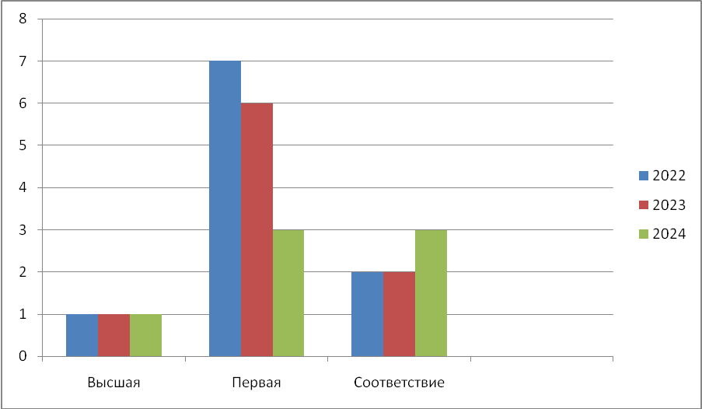

Стаж педагогической работы
Образовательная организация перешла на применение профессиональных стандартов. Все педагоги соответствуют квалификационным требованиям профстандарта «Педагог». Их должностные инструкции соответствуют трудовым функциям, установленным профстандартом «Педагог».
Педагоги постоянно повышают свой профессиональный уровень через изучение современной методической литературы, новые методические технологии, участвуют в работе методических объединений. А также саморазвитию. Всё это в комплексе даёт хороший результат в организации педагогической деятельности в улучшении качества образования и воспитания дошкольников.
Детский сад имеет статус «Центр экологического образования». Разработан и выполняется план по экологическому образованию детей. Проводили экологические викторины, природоохранные акции. Акции проходят в соответствии с планом-графиком и имеют разнообразную тематику. «Дары осени», «Посади дерево», «Поможем птицам пережить зиму», «Очистим планету от мусора», «Огород на окне».
В связи с вступлением в силу приказа Минздрава России от 03.05.2024 № 220н, утвердившего Порядок оказания первой помощи, с работниками детского сада был проведен внеплановый инструктаж по охране труда. Дополнительно осуществили закупку услуг на обучение работников оказанию первой помощи по образовательной программе, соответствующей приказу Минздрава России от 03.05.2024 № 220н. Обучение работников проведен успешно. 18 человек получили удостоверение на оказание первой помощи.

В 2024 г. в рамках психолого-педагогического сопровождения (ППС) МБДОУ «Каргасокский д/с №3» организовано сопровождение 4 воспитанников:
На начало года
- 1 ребёнка ОВЗ
-1 ребёнок -инвалид
-2 ребёнок -инвалид/ОВЗ

На конец года 3 ребёнка
-1 ребёнка ОВЗ
-1 ребёнок -инвалид
-1 ребёнок -инвалид/ОВЗ

По рекомендациям ТПМПК разработаны адаптированные образовательные
программы. Работа по программам осуществляется коллегиально всеми специалистами и педагогами учреждения в тесной взаимосвязи с родителями воспитанников.

Анализ данных, полученных на основе наблюдения и опроса воспитателей, специалистов использования ими информационных и дистанционных технологий в образовательной деятельности в том числе и дополнительном образовании, показал, что педагоги не испытывали трудности, связанные с отсутствием необходимых компетенций для подготовки к дистанционным занятиям и их проведению в WhatsApp.

VII. Оценка учебно-методического и библиотечно - информационного обеспечения.
В детском саду библиотека является составной частью методической службы. Библиотечный фонд располагается в методическом кабинете, кабинетах специалистов, группах детского сада. Библиотечный фонд представлен методической литературой по всем образовательным областям основной общеобразовательной программы, детской художественной литературой, периодическими изданиями, а также другими информационными ресурсами на различных электронных носителях. В каждой возрастной группе имеется банк необходимых учебно-методических пособий, рекомендованных для планирования воспитательно-образовательной работы в соответствии с обязательной частью ООП ДО
Оборудование и оснащение методического кабинета, групп, музыкального зала и кабинетов специалистов, достаточно для реализации образовательных программ. В методическом кабинете созданы условия для возможности организации совместной деятельности педагогов. Данные помещения оснащены компьютерами, ноутбуками (имеется 2 выхода в интернет (WI-FI), есть ламинатор, брошюратор.
Информационное обеспечение детского сада включает: 5 компьютера, 8 ноутбуков (на группах и у специалистов), 5 принтеров, 3 проектора мультимедиа, 2 экрана, 1 интерактивная доска, 2 DVD-плеера, музыкальный центр, интерактивный стол.
Программное обеспечение позволяет работать с текстовыми редакторами, интернет-ресурсами, фото-, видеоматериалами, графическими редакторами.
Регулярно приобретаем канцелярские товары.
В 2024 году учебно-методическую литературу детский сад не приобретал, так как достаточно оснащён.
В детском саду учебно-методическое и информационное обеспечение достаточное для организации образовательной деятельности и эффективной реализации образовательных программ.
Во исполнение требований распоряжения Правительства РФ от 28.04.2023 № 1105-р и пункта 1.4 Комплексного плана Президента РФ от 30.12.2023 № Пр-2610 в детском саду проведен мониторинг библиотечного фонда с целью выявления и изъятия изданий, содержащих информацию террористического, экстремистского и деструктивного характера, в том числе фальсифицирующую историю России на всех этапах ее становления и развития и дискредитирующую ее политику. По итогу мониторинга такие издания не выявлены
VIII. Оценка материально-технической базы
Материально – техническая база ДОУ достаточно оснащена. Оборудование и мебель, соответствует возрасту детей, ежегодно обновляется количество игрушек, канцтоваров, пособий, а также технические средства обучения.
В детском саду оборудованы помещения:
- групповые помещения-4
- кабинет заведующего-1
- методический кабинет-1
- музыкальный зал (совмещен со спортивным) - 1
- медицинский кабинет-1
- кабинет учителя - логопеда-1
- кабинет музыкального руководителя
- кабинет инструктора по физической культуре-1
- пищеблок-1
- прачечная-1
В 2024 г приобрели два стенда: для родителей, для творчества
При создании предметно-развивающей среды воспитатели учитывают возрастные, индивидуальные особенности детей своей группы. Организация образовательного пространства и разнообразие материалов, оборудования и инвентаря в здании и на участке полностью обеспечивают игровую, познавательную, исследовательскую, творческую, двигательную активность всех воспитанников.
Материально-техническое состояние детского сада и территории соответствует действующим санитарно-эпидемиологическим требованиям к устройству, содержанию и организации режима работы в дошкольных организациях, правилам пожарной безопасности, требованиям охраны труда.
В августе 2024 года Детский сад закупил дополнительные экземпляры Государственного флага Российской Федерации с целью их размещения на зданиях и территориях детского сада во исполнение части 2 статьи 4 Федерального конституционного закона от 25.12.2000 № 1-ФКЗ. Дополнительно приобрели и установили кронштейн для флага настенный (закрепили на боковой стороне фасада здания).

Результаты анализа показателей деятельности организации
N п/п | Показатели | Значения показателей | Единица измерения
1. | Образовательная деятельность |  | человек
1.1 | Общая численность воспитанников, осваивающих образовательную программу дошкольного образования, в том числе: | 88 на начало 2024г  69 на конец 2024г. | человек
1.1.1 | В режиме полного дня (8 - 12 часов) | 88 на начало 2024г  69 на конец 2024г. | человек
1.1.2 | В режиме кратковременного пребывания (3 - 5 часов) | 0 | человек
1.1.3 | В семейной дошкольной группе | 0 | человек
1.1.4 | В форме семейного образования с психолого-педагогическим сопровождением на базе дошкольной образовательной организации | 0 | человек
1.2 | Общая численность воспитанников в возрасте до 3 лет | 19 на начало 2024г  10 на конец 2024г | человек
1.3 | Общая численность воспитанников в возрасте от 3 до 8 лет | 69 на начало2024г  59 на конец 2024г | человек
1.4 | Численность/удельный вес численности воспитанников в общей численности воспитанников, получающих услуги присмотра и ухода: | 0 | человек
1.4.1 | В режиме полного дня (8 - 12 часов) | 88/100% начало 2024  69/100% конец 2024 | человек
1.4.2 | В режиме продленного дня (12 - 14 часов) | 0 | человек
1.4.3 | В режиме круглосуточного пребывания | 0 | человек
1.5 | Численность/удельный вес численности воспитанников с ограниченными возможностями здоровья в общей численности воспитанников, получающих услуги: | 0 | человек
1.5.1 | По коррекции недостатков в физическом и (или) психическом развитии | 3/3,2%--начало 2024г  3/4,3%-конец 2024г | человек
1.5.2 | По освоению образовательной программы дошкольного образования | 1/1%-начало 2024г  1/1%-конец2024г | человек
1.5.3 | По присмотру и уходу | 0 | человек
1.6 | Средний показатель пропущенных дней при посещении дошкольной образовательной организации по болезни на одного воспитанника | 69 | дней
1.7 | Общая численность педагогических работников, в том числе: | 12 на начало 2024г  9 на конец 2024г | человек
1.7.1 | Численность/удельный вес численности педагогических работников, имеющих высшее образование | 8 /66,6% начало2024г  6/66,6% конец 2024г | человек
1.7.2 | Численность/удельный вес численности педагогических работников, имеющих высшее образование педагогической направленности (профиля) | 6/66% | человек
1.7.3 | Численность/удельный вес численности педагогических работников, имеющих среднее профессиональное образование | 0 | человек
1.7.4 | Численность/удельный вес численности педагогических работников, имеющих среднее профессиональное образование педагогической направленности (профиля) | 3/33 % | человек
1.8 | Численность/удельный вес численности педагогических работников, которым по результатам аттестации присвоена квалификационная категория, в общей численности педагогических работников, в том числе: |  | человек
1.8.1 | Высшая | 1/11% | человек
1.8.2 | Первая | 3/33% | человек
1.9 | Численность/удельный вес численности педагогических работников в общей численности педагогических работников, педагогический стаж работы которых составляет: |  | человек
1.9.1 | До 5 лет | 0 | человек
1.9.2 | Свыше 30 лет | 3/33 % | человек
1.10 | Численность/удельный вес численности педагогических работников в общей численности педагогических работников в возрасте до 30 лет | 0 | человек
1.11 | Численность/удельный вес численности педагогических работников в общей численности педагогических работников в возрасте от 55 лет | 4 /33 % начало 2024 г  3/33,3% конец 2024 г | человек
1.12 | Численность/удельный вес численности педагогических и административно-хозяйственных работников, прошедших за последние 5 лет повышение квалификации/профессиональную переподготовку по профилю педагогической деятельности или иной осуществляемой в образовательной организации деятельности, в общей численности педагогических и административно-хозяйственных работников | 12 /100 % начало 2024 г.  9/100% конец 2024 г | человек
1.13 | Численность/удельный вес численности педагогических и административно-хозяйственных работников, прошедших повышение квалификации по применению в образовательном процессе федеральных государственных образовательных стандартов в общей численности педагогических и административно-хозяйственных работников | 13 /100% начало 2024 г.  10/100% конец 2024 г | человек
1.14 | Соотношение "педагогический работник/воспитанник" в дошкольной образовательной организации | 1/7 | человек
1.15 | Наличие в образовательной организации следующих педагогических работников:
1.15.1 | Музыкального руководителя | да | человек
1.15.2 | Инструктора по физической культуре | да | человек
1.15.3 | Учителя-логопеда | да | человек
1.15.4 | Логопеда | нет | человек
1.15.5 | Учителя-дефектолога | нет | человек
1.15.6 | Педагога-психолога | да | человек
2. | Инфраструктура
2.1 | Общая площадь помещений, в которых осуществляется образовательная деятельность, в расчете на одного воспитанника | 3.0 | кв.м
2.2 | Площадь помещений для организации дополнительных видов деятельности воспитанников | 0 | кв.м
2.3 | Наличие физкультурного зала | 0
2.4 | Наличие музыкального зала | Да (совмещен)
2.5 | Наличие прогулочных площадок, обеспечивающих физическую активность и разнообразную игровую деятельность воспитанников на прогулке | Да

Анализ показателей указывает на то, что детский сад имеет достаточную инфраструктуру, которая соответствует требованиям СанПиН 2.4.3648-20 «Санитарно-эпидемиологические требования к организациям воспитания и обучения, отдыха и оздоровления детей и молодёжи» Постановление Главного государственного санитарного врача Российской Федерации от 28 сентября 2020 г. № 28. и позволяет реализовывать образовательные программы в полном объёме в соответствии с ФГОС ДО.
Детский сад укомплектован достаточным количеством педагогических и иных работников, которые имеют высокую квалификацию и регулярно проходят повышение квалификации, что обеспечивает результативность образовательной деятельности.

Общая численность воспитанников уменьшилась на 19 детей по сравнению с 2023 календарным годом в связи с сокращением численности работников.
Численность воспитанников с ограниченными возможностями здоровья не увеличилась по сравнению с 2023 календарным годом.
Инфраструктура не изменилась

